Univerzita Palackého v Olomouci

Pedagogická fakulta



Didaktika mateřského jazyka A

Koncovky podstatných jmen podle vzorů rodu mužského (kromě vzorů předseda a soudce) - 4. ročník

**Studijní obor:** U1ST **Vypracovala:** Barbora Henešová

**Ročník:** 2. **Datum:** 29. 2. 2016

1. ***Doplňovací cvičení***
2. **Doplňte neúplná slova**

se lv_

k dědov_

dlouhé vlas_

chytat červ_

pravé hřib_

rozkvetlé strom_

pod kůl_

řešit hlavolam_

k Janov_

okoralé chleb_

nejíst salám_

ostré dráp_

staré erb_

pěkné seriál_

ve věrtel_

plné příkop_

za stol_

v kotl_

ostré zub_

mořští krab_

kilogram_

k učitel_

střep_ skla

s peněz_

za ps_

povoz_

v pytl_

s koňm_

časopis_

drahé film_

na trz_ch

škodliví mol_

se spisovatel_

za automobil_

krásné obraz_

lovící orl_

výkop_

za holub_

pevné nerv_

větrolam_

za závěs_

k ředitel_

pestří motýl_

škodliví mikrob_

na trz_ch

[1]

1. **Odůvodněte pravopis pádových koncovek**

|  |
| --- |
| Dříve poštovní holub_ přenášeli důležité zprávy. I dnes někteří lidé chovají poštovní holub_. Se svými holub_ jezdí na výstavy a na závody. Mezi holub_ jsou i holub_ - šampioni. U nás v domě bydlí pan Krupička. Chová plaz_. Nebojí se jich. Plaz_ se pohybují po celém bytě. S jedovatými plaz_ však zachází velice opatrně. Ti jsou pouze v teráriu.  Kluci byl_ na schůzce skautské družiny. Chvíli se učil_ dělat uzly, pak soutěžil_ v postřehu a v rychlosti. Jejich vedoucí pro ně připravil_ pěknou hru. Skauti utvořil_ družstva. Měl_ podle plánku co nejrychleji doběhnout na určené místo a zatlouci tam kolík, aby tak vyznačil_ svůj „zlatý důl“. V cestě jim překážel_ „domorodci“. Koho chytil_, ten jim musel kolík odevzdat. Lukáš a Ondra běželi tiše a rychle, nepřátel_ je nepřekvapil_. Úspěšní závodníci zatloukl_ kolík včas. Jen tři kolíky zůstal_ nezatlučené a dostal_ se do rukou nepřátel. Nakonec se vítězové i nepřátelé pustil_ do výhry - ovocného dortu.[2] |

1. **Doplňte a napište.**

vysoké sloup_, bav_ se s přátel_, přísné rozkaz_, v_znamné objev_, vyžehlené ubrus_, v_dět datl_, obrazy s třpytiv_mi rám_, v_pravovat vnukov_, vzácné kov_ s drahokam_, čáp_ v_létají, v les_ch, voz_ řinčí, silné mraz_, pov_ to učitel_, bystré smyl_, nápis_ na om_tkách, vzít si spis_, pob_vat v les_ch, noviny s časopis_, ro_právět o manžel_ch, červ_ v ovoci, v_právět si s koleg_, vidět motýl_, v_plnit úkol_, orli se silným_ dráp_, s mnoha svízel_[3]

1. **Doplňte i, í/ y, ý.**

Platíme kovovými peněz_, sejdu se s přátel_, ostré střep_, autogram_ herců, poslední v cíl_, draví orl_, O Budulínkov_, hovoří se Španěl_, pěkné výkres_, známé reliéf_, kudrnaté vlas_, pocta závodníkov_, pevné nervy_, s učitel_ přírodopisu, zralé klas_, máme tři ps_, chováme holub_. [4]

1. ***Doplňování v tabulce se souřadnicemi***
2. **Vzory rodu mužského**

|  |  |  |  |  |  |
| --- | --- | --- | --- | --- | --- |
|  | 1 | 2 | 3 | 4 | 5 |
| A | dráp_ | ps_ sedí | oděv_ | dub_ | provaz_ |
| B | krokodýlov_ | kos_ přilétli | mluvit s Ital_ | o pštrosov_ | spis_ |
| C | dopis_ | kamarádov_ | úkol_ | voz_ | vidím orl_ |
| D | s obyvatel_ | dopis_ | ostré zub_ | o ředitel_ch | mraz_ |
| E | o cvičitel_ | mezi vítěz_ | se sokol_ | o skladatel_ | kov_ |
| F | o vítěz_ | hřib_ | ubrus_ | výstřel_ | časopis_ |
| G | autobus_ | o Pavlov_ | stol_ | obraz_ | sloup_[5] |

1. ***Diktát***
2. **Napište podle diktátu**

V daleké Africe mají domov lvi, žirafy, ale také krokodýli a pštrosi. V hornatých jižních krajích chovají osly. Osli nosí těžká břemena. Daleko na severu využívají lidé soby a psy. U nás můžeme v lesích slyšet datly, sovy a tetřevy. Datli čistí stromy od hmyzu. Sovy loví jenom v noci. Na polích škodí sysli. V jeteli bzučí čmeláci. Včely poletují mezi úly. V přírodě zvířat stále ubývá, proto jim musíme pomáhat přežít.[6]

1. ***Vizuálně zajímavá cvičení***
2. **Omalovánka**[7]

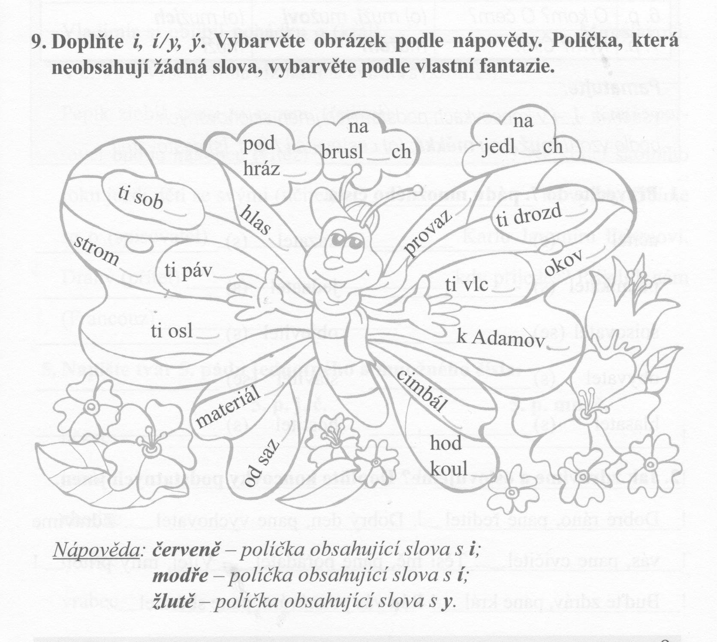

1. **Tajenka**[8]

[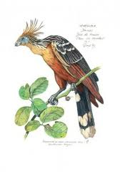](http://www.google.com/imgres?q=hoacin+chocholat%C3%BD&hl=cs&biw=1366&bih=651&gbv=2&tbm=isch&tbnid=bWRGf9MvnhFnJM:&imgrefurl=http://www.evoluce.estranky.cz/clanky/seznam-clanku/opereny-posel-praveku.html&docid=x0j_nmAjNIltfM&imgurl=http://www.evoluce.estranky.cz/img/picture/38/005_opisthocomus_hoazin.jpg&w=211&h=300&ei=uQKyT5XmB9DP4QTZ7ozBCQ&zoom=1&iact=hc&vpx=985&vpy=284&dur=4154&hovh=240&hovw=168&tx=43&ty=109&sig=103400637034329196836&page=1&tbnh=141&tbnw=101&start=0&ndsp=18&ved=1t:429,r:10,s:0,i:92)Počáteční zvýrazněná písmena ve slovech s y-ý nakonci ti vytvoří tajenku - jméno cizokrajného ptáka na obrázku. Písmena zapisuj do rámečků podle čísel od nejmenšího.

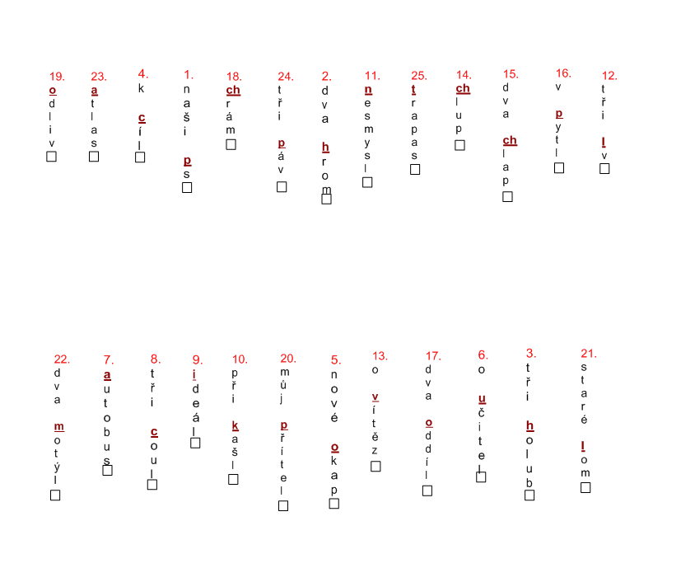

|  |  |  |  |  |  |
| --- | --- | --- | --- | --- | --- |
|  |  |  |  |  |  |

|  |  |  |  |  |  |  |  |
| --- | --- | --- | --- | --- | --- | --- | --- |
|  |  |  |  |  |  |  |  |

1. ***Cvičení postavené na práci s chybou***

Poštovní holuby závodili v rychlosti doletu. Dva plazi nehnutě ležely na pýsku. Rorýsi měli hnízdo pod naší střechou. Jedovaté plazi si prohlížíme jen v zoo. Pan Líbal umí chytit zmyji. V zimě někdy trpý mufloni nedostatkem potravi. Mislivci jim nsoý seno, žaludy a kaštany.[9]

1. ***Hra (manipulativní činnost)***[10]
2. **CESTIČKA**

C:\Users\Barca\Downloads\Vysoká škola\2. ročník\Letní semestr\Čeština\seminárka 1,2\F\Obrázek1.jpg doplňování **i**, **y** v koncovkách podstatných jmen

 2 - 3 hráči

C:\Users\Barca\Downloads\Vysoká škola\2. ročník\Letní semestr\Čeština\seminárka 1,2\F\Obrázek3.jpgpro každého hráče figurka, hrací plán, kartičky se slovy k doplnění, které je třeba vystříhat před první hrou

C:\Users\Barca\Downloads\Vysoká škola\2. ročník\Letní semestr\Čeština\seminárka 1,2\F\Obrázek4.jpgHráči postaví svou figurku na start. Z nabídky si postupně vybírají slova. Figurkou pak postupují na nejbližší pole s písmenem, které se má do slova na kartičce doplnit. Vítězí hráč, který je první v cíli. Použité kartičky se vrací zpět do nabídky.

C:\Users\Barca\Downloads\Vysoká škola\2. ročník\Letní semestr\Čeština\seminárka 1,2\F\Obrázek5.jpg

V této hře se využívá kontrolní slovníček.

**KARTY SE SLOVY**

|  |  |  |  |
| --- | --- | --- | --- |
| dva ps_ | o přátel_ch | s učitel_ | obraz_ |
| chleb_ | k odborníkov_ | na ps_ | hlas_ |
| dva holub_ | chlap_ | rys_ | ke král_ |
| proti kašl_ | v jetel_ | s vychovatel_ | nad přátel_ |
| s řetěz_ | se ps_ | v cíl_ | vynález_ |
| ke krotitel_ | mantinel_ | se spisovatel_ | plaz_ |

|  |  |  |  |  |
| --- | --- | --- | --- | --- |
| bílí čáp_ | drahokam_ | pro cirkus_ | mrav_ | smeták_ |
| les_ | čas_ | pštros_ | výstup_ | nerv_ |
| s peněz_ | vidím orl_ | dráp_ | hřib_ | dlouhé vlas_ |
| za stol_ | v pytl_ | drahé film_ | se lv_ | k dědov_ |
| větrolam_ | způsob_ | pytlác_ | s netopýr_ | sysl_ škodí |
| vidět motýl_ | na páv_ | lovit buvol_ | s anděl_ | černí kos_ |
| sloup_ | rozkaz_ | ubrus_ | bystré smysl_ | silné mraz_ |
| kov_ | mobil_ | šakal_ | voz_ | ke kazatel_ |
| řetěz_ | oděv_ | automobil_ | spis_ | střep_ |
| sval_ | nápis_ | slib_ | k ředitel_ | objev_ |
| vidět datl_ | učitel_ | v les_ch | hrom_ | úkol_ |
| s přátel_ | o šimpanz_ | v kotl_ch | k cíl_ | lovit červ_ |

|  |  |  |  |  |
| --- | --- | --- | --- | --- |
| výkres_ | dopis_ | ostrůvk_ | s majitel_ | v pokoj_ |
| v kotl_ | dom_ | provazy_ | koráb_ | mraz_ |
| klas_ | při kašl_ | výraz_ | příkaz_ | účel_ |
| strom_ | kilogram_ | pevné nerv_ | s hrnc_ | seriál_ |
| příkop_ | s krokodýl_ | s nož_ | tři osl_ | úl_ |
| pstruz_ | zpěv_ | ostrov_ | papír_ | hlavolam_ |

**HERNÍ PLÁN**

START

|  |  |  |  |  |  |  |  |
| --- | --- | --- | --- | --- | --- | --- | --- |
| **i**  **START** | **i** | **y** | **y** | **i** | **i** | **y** | **y** |
|  | | | | | | | **i** |
| **i** | **i** | **y** | **i** | **y** | **i** | **y** | **i** |
| **y** |  | | | | | | |
| **i** | **y** | **i** | **i** | **y** | **y** | **i** | **y** |
|  | | | | | | | **i** |
| **i** | **y** | **y** | **i** | **y** | **i** | **y** | **i** |
| **y** |  | | | | | | |
| **i** | **i** | **y** | **y** | **i** | **i** | **y** | **i** |
|  | | | | | | | **y** |
| **i**  **CÍL** | **y** | **i** | **i** | **y** | **i** | **y** | **i** |

**KONTROLNÍ SLOVNÍČEK**

automobily

bílí čápi

bystré smysly

časy

černí kosi

dlouhé vlasy

domy

dopisy

drahé filmy

drahokamy

drápy

dva holubi

dva psi

hlasy

hlavolamy

hromy

hřiby

chlapi

chleby

k řediteli

k cíli

k dědovi

k odborníkovi

ke kazateli

ke králi

ke krotiteli

kilogramy

klasy

koráby

kovy

lesy

lovit buvoly

lovit červy

mantinely

mobily

mravy

mrazy

na pávy

na psy

nad přáteli

nápisy

nervy

o šimpanzi

o přátelích

objevy

obrazy

oděvy

ostrovy

ostrůvky

papíry

pevné nervy

plazi

pro cirkusy

proti kašli

provazy

při kašli

příkazy

příkopy

pstruzi

pštrosy

pytláci

rozkazy

rysy

řetězy

s hrnci

s krokodýly

s noži

s anděly

s majiteli

s netopýry

s penězi

s přáteli

s řetězy

s učiteli

s vychovateli

se lvy

se psy

se spisovateli

seriály

silné mrazy

sliby

sloupy

smetáky

spisy

stromy

střepy

svaly

sysli škodí

šakaly

tři osli

ubrusy

účely

učiteli

úkoly

úly

v cíli

v jeteli

v kotli

v kotlích

v lesích

v pokoji

v pytli

větrolamy

vidět datly

vidět motýly

vidím orly

vozy

výkresy

vynálezy

výrazy

výstupy

za stoly

zpěvy

způsoby

1. ŠPULÁKOVÁ, Ivana; JANÁČKOVÁ, Zita. *Opakujeme češtinu ve 3. - 5. ročníku pravopisná cvičení, diktáty.* Brno: Nová škola, 2003. 88 str. ISBN 80-85607-69-7
2. ŠTROBLOVÁ, Jana. *Český jazyk pro 5. ročník.* Praha: ALTER, 1996. 183 str. ISBN 80-85775-51-4
3. JANÁČKOVÁ, Zita; MÜHLHAUSEROVÁ, Hana; PŘÍBORSKÁ, Olga; ZBOŘILOVÁ, Jitka. *Český jazyk 4 učebnice pro 4. ročník.* Brno: Nová škola, 2007. 95 str. ISBN 80-7289-087-5
4. DOČKALOVÁ, Lenka. *Procvičujeme pravopis podstatných jmen rodu mužského. Pracovní sešit pro 4. ročník.* Brno: Nová škola, 2013. 32 str. ISBN 978-80-7289-540-3
5. Vlastní tvorba
6. ŠPULÁKOVÁ, Ivana; JANÁČKOVÁ, Zita. *Opakujeme češtinu ve 3. - 5. ročníku pravopisná cvičení, diktáty.* Brno: Nová škola, 2003. 88 str. ISBN 80-85607-69-7
7. DOČKALOVÁ, Lenka. *Procvičujeme pravopis podstatných jmen rodu mužského. Pracovní sešit pro 4. ročník.* Brno: Nová škola, 2013. 32 str. ISBN 978-80-7289-540-3
8. Vlastní tvorba
9. ŠTROBLOVÁ, Jana. *Český jazyk pro 5. ročník.* Praha: ALTER, 1996. 183 str. ISBN 80-85775-51-4
10. MORAVCOVÁ, Jana. *Deskové a karetní hry Pro děti od 8 let.* Praha: Grada Publishing, 2005. 124 str. ISBN 80-247-1339-X